Лабораторная работа №14
Тема: Стили WPF
Вариант 5

Выполнил: студент группы ИС24
Гаврилов Артём Викторович
Преподаватель: ___________________

2026 г.

1. Цель работы
Изучить механизмы определения и применения стилей в Windows Presentation Foundation (WPF), освоить создание централизованных стилей для групп элементов управления, работу с иерархическими стилями, использование EventSetter для обработки событий, а также применение стилей для повышения переиспользуемости кода и поддержания единообразия интерфейса приложения.
2. Задание
Разработать WPF-приложение с именем проекта RPM-14 (.NET Framework 4.7.2), содержащее:
а) Стартовую форму с кнопками для открытия:
- Примеров из теоретической части (5 примеров)
- Практического задания
б) Примеры из теоретической части:
Пример 1: Ручная настройка кнопок (без стилей)
Пример 2: Стиль для всех кнопок (TargetType)
Пример 3: Стиль с ключом (x:Key)
Пример 4: Иерархические стили (BasedOn)
Пример 5: EventSetter (один обработчик для всех кнопок)
в) Практическое задание (ЗАДАНИЕ 1):
- Создать приложение-калькулятор для выполнения операций с двумя числами:
- Операции: сложение, вычитание, умножение, деление, возведение в степень, остаток от деления
- Ввод чисел через TextBox
- Выбор операции через ComboBox (4 способа: ComboBox, RadioButton, ListBox, кнопки)
- Кнопка "Вычислить" для выполнения операции
- Вывод результата

3. Краткие теоретические сведения
Стиль в WPF — это механизм определения внешнего вида и поведения группы элементов управления, аналогичный CSS в HTML. Стили позволяют избежать дублирования кода и централизованно управлять оформлением элементов.
4. Ход выполнения работы
- Создан проект типа WPF App (.NET Framework) с именем RPM-14.
- Разработана стартовая форма (MainWindow) с кнопками навигации для открытия примеров и практического задания.
- Созданы отдельные окна для каждого примера (Example1Window — Example5Window), демонстрирующие различные способы применения стилей.
- Реализовано практическое задание — калькулятор с 6 математическими операциями и 4 способами выбора операции (ComboBox, RadioButton, ListBox, кнопки).
- Реализована проверка корректности ввода чисел через double.TryParse.
- Добавлена обработка ошибки деления на ноль.
- Реализована динамическая смена видимости панелей выбора операции в зависимости от выбранного режима.
- Протестирована работа всех примеров и калькулятора.
- Сделаны скриншоты работы программы.

5. Скриншоты работы программы
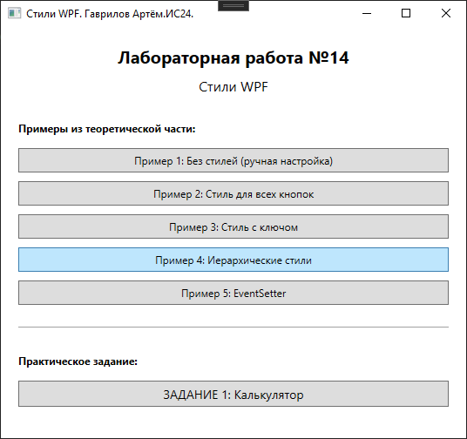
Рисунок 1 — Главное меню приложения

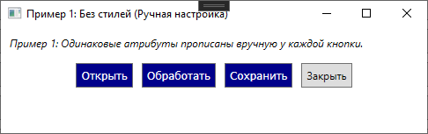
Рисунок 2 — Пример 1: Ручная настройка кнопок
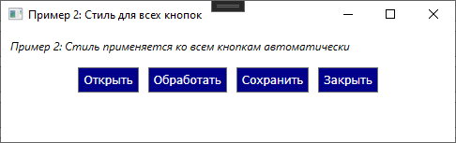
Рисунок 3 — Пример 2: Стиль для всех кнопок (TargetType)
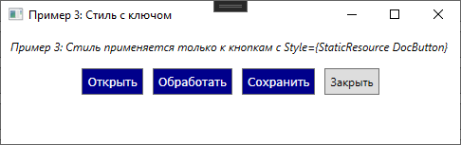
Рисунок 4 — Пример 3: Стиль с ключом (x:Key)
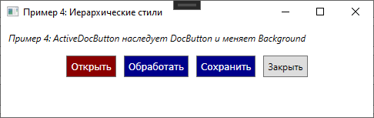
Рисунок 5 — Пример 4: Иерархические стили (BasedOn)
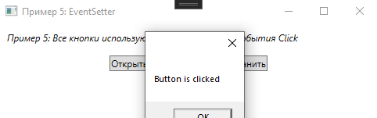
Рисунок 6 — Пример 5: EventSetter
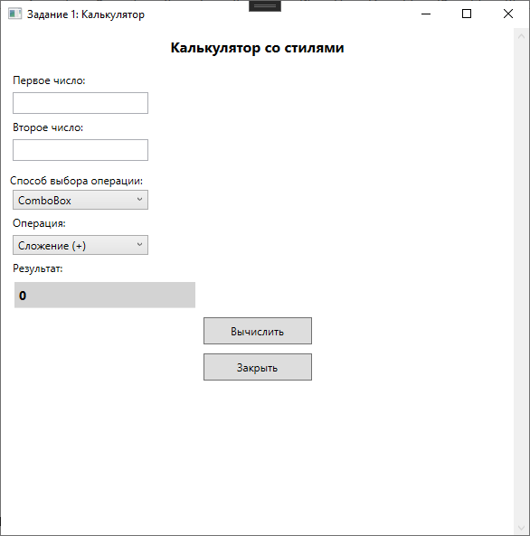
Рисунок 7 — ЗАДАНИЕ 1: Калькулятор (режим ComboBox)
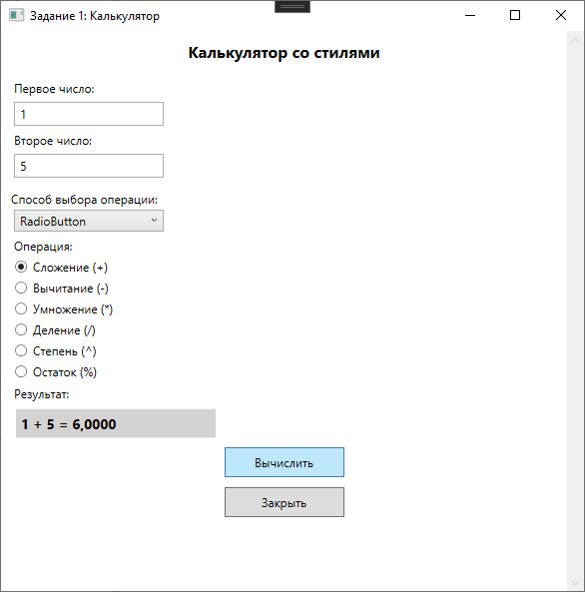
Рисунок 8 — Калькулятор (режим RadioButton)
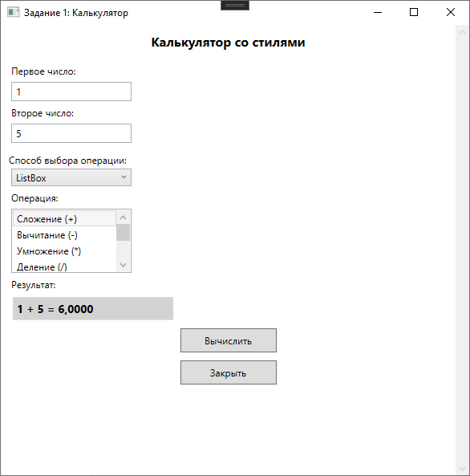
Рисунок 9 — Калькулятор (режим ListBox)
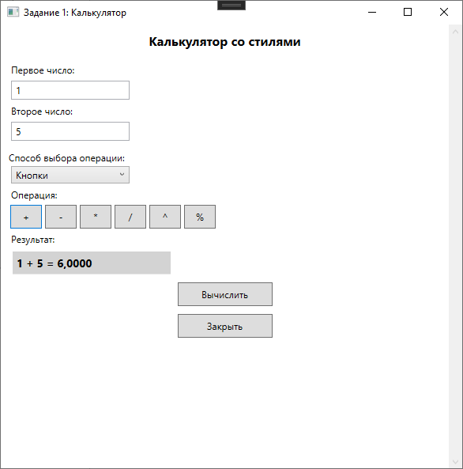
Рисунок 10 — Калькулятор (режим кнопки)
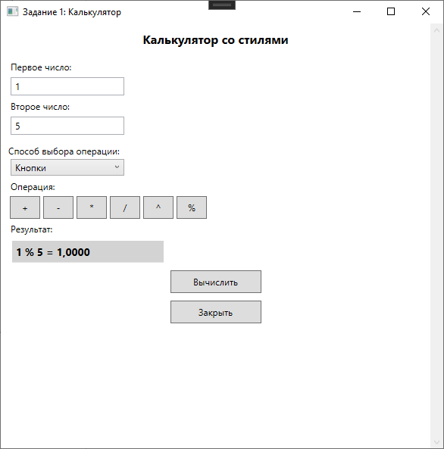
Рисунок 11 — Результат вычисления
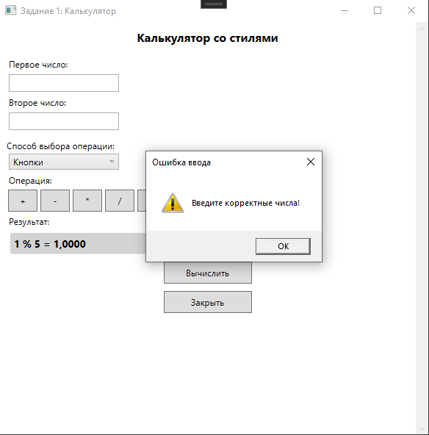
Рисунок 12 — Обработка ошибки ввода

6. Листинг ключевых участков кода
Пример 1: Без стилей (Example1Window.xaml)
<Window x:Class="RPM_14.Example1Window"
xmlns="http://schemas.microsoft.com/winfx/2006/xaml/presentation"
xmlns:x="http://schemas.microsoft.com/winfx/2006/xaml"
Title="Пример 1: Без стилей (Ручная настройка)" Height="160" Width="500"
WindowStartupLocation="CenterScreen">
<StackPanel Margin="10">
<TextBlock Text="Пример 1: Одинаковые атрибуты прописаны вручную у каждой кнопки."
Margin="0,0,0,10" FontStyle="Italic"/>
<StackPanel Orientation="Horizontal" HorizontalAlignment="Center">
<Button Content="Открыть" Background="DarkBlue" Foreground="White"
FontFamily="Verdana" Padding="5" Margin="5"/>
<Button Content="Обработать" Background="DarkBlue" Foreground="White"
FontFamily="Verdana" Padding="5" Margin="5"/>
<Button Content="Сохранить" Background="DarkBlue" Foreground="White"
FontFamily="Verdana" Padding="5" Margin="5"/>
<Button Content="Закрыть" Padding="5" Margin="5"/>
</StackPanel>
</StackPanel>
</Window>
Пример 2: Стиль для всех кнопок (Example2Window.xaml)

<Window x:Class="RPM_14.MainWindow"
xmlns="http://schemas.microsoft.com/winfx/2006/xaml/presentation"
xmlns:x="http://schemas.microsoft.com/winfx/2006/xaml"
Title="Стили WPF. Гаврилов Артём.ИС24." Height="511" Width="550"
WindowStartupLocation="CenterScreen">
<StackPanel Margin="20">
<TextBlock Text="Лабораторная работа №14" FontSize="20" FontWeight="Bold"
HorizontalAlignment="Center" Margin="0,0,0,10"/>
<TextBlock Text="Стили WPF" FontSize="16"
HorizontalAlignment="Center" Margin="0,0,0,30"/>

<TextBlock Text="Примеры из теоретической части:" FontWeight="Bold" Margin="0,0,0,10"/>
<Button Content="Пример 1: Без стилей (ручная настройка)" Click="BtnExample1_Click"
Margin="0,5" Padding="10,5"/>
<Button Content="Пример 2: Стиль для всех кнопок" Click="BtnExample2_Click"
Margin="0,5" Padding="10,5"/>
<Button Content="Пример 3: Стиль с ключом" Click="BtnExample3_Click"
Margin="0,5" Padding="10,5"/>
<Button Content="Пример 4: Иерархические стили" Click="BtnExample4_Click"
Margin="0,5" Padding="10,5"/>
<Button Content="Пример 5: EventSetter" Click="BtnExample5_Click"
Margin="0,5" Padding="10,5"/>

<Separator Margin="0,20"/>

<TextBlock Text="Практическое задание:" FontWeight="Bold" Margin="0,10,0,10"/>
<Button Content="ЗАДАНИЕ 1: Калькулятор" Click="BtnTask1_Click"
Margin="0,5" Padding="10,5" FontSize="14"/>
</StackPanel>
</Window>
Пример 3: Стиль с ключом (Example3Window.xaml)
<Window x:Class="RPM_14.Example3Window"
xmlns="http://schemas.microsoft.com/winfx/2006/xaml/presentation"
xmlns:x="http://schemas.microsoft.com/winfx/2006/xaml"
Title="Пример 3: Стиль с ключом" Height="160" Width="500"
WindowStartupLocation="CenterScreen">
<Window.Resources>
<Style TargetType="Button" x:Key="DocButton">
<Setter Property="Background" Value="DarkBlue" />
<Setter Property="Foreground" Value="White" />
<Setter Property="FontFamily" Value="Verdana" />
<Setter Property="Padding" Value="5" />
<Setter Property="Margin" Value="5" />
</Style>
</Window.Resources>
<StackPanel Margin="10">
<TextBlock Text="Пример 3: Стиль применяется только к кнопкам с Style={StaticResource DocButton}"
Margin="0,0,0,10" FontStyle="Italic"/>
<StackPanel Orientation="Horizontal" HorizontalAlignment="Center">
<Button Content="Открыть" Style="{StaticResource DocButton}"/>
<Button Content="Обработать" Style="{StaticResource DocButton}"/>
<Button Content="Сохранить" Style="{StaticResource DocButton}"/>
<Button Content="Закрыть" Padding="5" Margin="5"/>
</StackPanel>
</StackPanel>
</Window>
Пример 4: Иерархические стили (Example4Window.xaml)
<Window x:Class="RPM_14.Example4Window"
xmlns="http://schemas.microsoft.com/winfx/2006/xaml/presentation"
xmlns:x="http://schemas.microsoft.com/winfx/2006/xaml"
Title="Пример 4: Иерархические стили" Height="160" Width="500"
WindowStartupLocation="CenterScreen">
<Window.Resources>
<Style TargetType="Button" x:Key="DocButton">
<Setter Property="Background" Value="DarkBlue" />
<Setter Property="Foreground" Value="White" />
<Setter Property="FontFamily" Value="Verdana" />
<Setter Property="Padding" Value="5" />
<Setter Property="Margin" Value="5" />
</Style>
<Style BasedOn="{StaticResource DocButton}" TargetType="Button" x:Key="ActiveDocButton">
<Setter Property="Background" Value="DarkRed" />
</Style>
</Window.Resources>
<StackPanel Margin="10">
<TextBlock Text="Пример 4: ActiveDocButton наследует DocButton и меняет Background"
Margin="0,0,0,10" FontStyle="Italic"/>
<StackPanel Orientation="Horizontal" HorizontalAlignment="Center">
<Button Content="Открыть" Style="{StaticResource ActiveDocButton}"/>
<Button Content="Обработать" Style="{StaticResource DocButton}"/>
<Button Content="Сохранить" Style="{StaticResource DocButton}"/>
<Button Content="Закрыть" Padding="5" Margin="5"/>
</StackPanel>
</StackPanel>
</Window>
Пример 5: EventSetter (Example5Window.xaml)
<Window x:Class="RPM_14.Example5Window"
xmlns="http://schemas.microsoft.com/winfx/2006/xaml/presentation"
xmlns:x="http://schemas.microsoft.com/winfx/2006/xaml"
Title="Пример 5: EventSetter" Height="160" Width="500"
WindowStartupLocation="CenterScreen">
<Window.Resources>
<Style TargetType="Button">
<Style.Setters>
<Setter Property="Margin" Value="5" />
<EventSetter Event="Click" Handler="Button_Click"/>
</Style.Setters>
</Style>
</Window.Resources>
<StackPanel Margin="10">
<TextBlock Text="Пример 5: Все кнопки используют один обработчик события Click"
Margin="0,0,0,10" FontStyle="Italic"/>
<StackPanel Orientation="Horizontal" HorizontalAlignment="Center">
<Button Content="Открыть"/>
<Button Content="Обработать"/>
<Button Content="Сохранить"/>
</StackPanel>
</StackPanel>
</Window>

7. Вывод
В ходе выполнения лабораторной работы №14 изучены принципы работы со стилями в WPF. Создано приложение RPM-14, демонстрирующее 5 различных способов применения стилей: автоматическое применение ко всем элементам типа, использование ключей, иерархические стили с наследованием, EventSetter для централизованной обработки событий. Реализовано практическое задание — калькулятор с 6 математическими операциями и 4 способами выбора операции (ComboBox, RadioButton, ListBox, кнопки).

